嘉定区2024学年第二学期九年级学业质量调研

数学试卷参考答案

一、1.B；2. D；3. A；4. D；5.C；6.C .
二、7.；8.；9. ；10.；11.；12.；13.六；
14.；15. ；16. ；17.；18..
三、19．解：
20.（1）解： ①， 理由略
（2）解：去分母，得：，
整理，得：，
解得：，
检验：当时，；当时，，
可知是增根，舍去.
所以，原方程的根是．
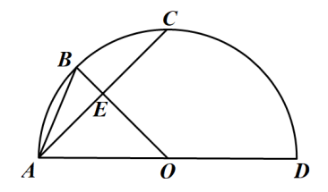
21. 解：（1）∵半径垂直于弦，∴，
∵，∴，
∴，
∵是半圆的直径，∴，
∴
- ∵半径垂直于弦，
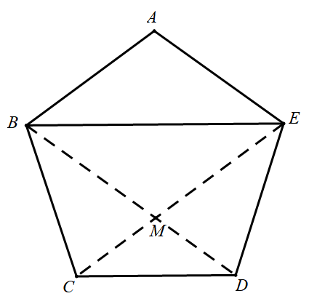
∴在中，
图1
设，则
∵，∴
∴
在中，tan
22.【初步感知】（1）
【实践探究】（2）如图1所示，联结相交于点，菱形为所求图形
证明：在正五边形中，每个内角都相等且等于，每条边都相等.
可得≌，从而
∵，，∴，从而.
∴
从而：，∴，
同理可证：.∴四边形为平行四边形，
又，∴四边形为菱形.
【拓展延伸】（3）参考图形有：图2或图3，设计一种即可
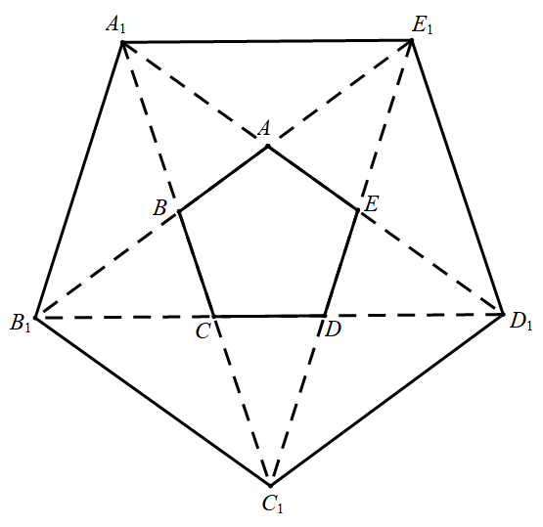
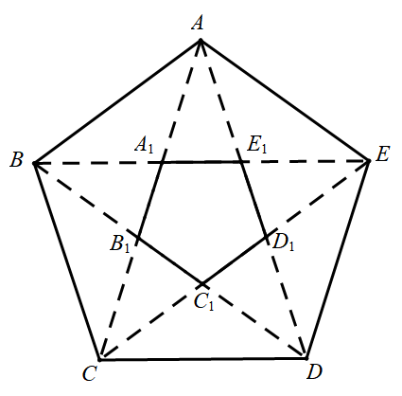
图3
图2

- 证明：（1）∵四边形是平行四边形，∴//，，
∵//，∴
∵是边的中点，∴
∴
∵，∴，
∵//，∴，
在中，∵是斜边的中点，∴，
∴
∵，，是边的中点，
∴，∴，
∵，
∴；
（2）∵，，∴，
又∵，∴∽，
∴，
即，
∵，∴．
24. 解：（1）令，即，
∵ ，∴，解得：，，
由于点在点左侧，可得，，
从而：．
（2）由，可得：，
平移后的点，
方法1：设直线AD表达式：，把A、D坐标代入，解得
∴直线AD表达式：．
当点、、在同一直线时，把点代入直线AD表达式，解得：．
∴抛物线C₁的表达式：．
方法2：借助图形，利用三角比或者相似，求出.
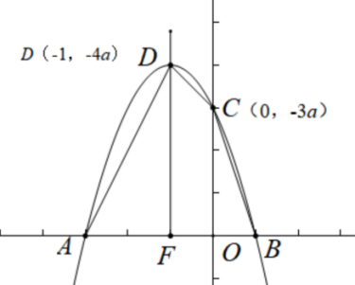
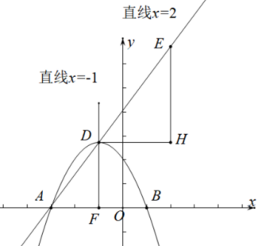

（3）由（1）、（2）可知：，， ，
设对称轴直线与轴的交点为点F，
，可得．
从而点，可得：
当△与△相似时，又点P在x轴上，只能是点P在A点右侧，∴
当时，点P与点B重合，不合题意.
当时，即，解得：．
∴点P的坐标为（，0）．
25.

解：（1）联结并延长，交于点，
在圆中，∵，∴，
又∵过圆心，∴，，
∴，
∵，∴，∵，∴， ……（1分）
∵，∴，
∵，∴， ∴，
∵，∴，
∴．
（2）在中，，，
∵，∴，
∵，，∴，
又∵，∴∽，
∴，
∵，∴；
（3）联结，∵为直径，∴，
又∵，∴是的中位线，∴，//，
∴，∵点是线段的黄金分割点，∴或，
①当时，∵，∴，
∵，∴在中，，
∴；
②当时，同理可得，
∴，
综上所述，．

